Государственное учреждение образования

«Средняя школа №2 г.Берёзовки»

*Педагогический совет*

**Деятельность педагогического коллектива по работе с высокомотивированными учащимися:**

**реалии, проблемы, перспективы**

Берёзовка

2020

**Аргументация выбора темы педсовета**

|  |  |  |  |  |  |
| --- | --- | --- | --- | --- | --- |
| **Учебный год** | **Проблема** | **Задача** | **Тематика педсовета** | **Тематический контроль** | **Методическое сопровождение** |
| 2020/2021 учебный год | Отсутствие системности в работе с высокомотивированными учащимися и, как следствие, отсутствие результативности на областном и республиканском уровнях | Обеспечить повышение качества образования, уровня достижений учащихся учреждения образования в олимпиадах, интеллектуальных конкурсах по учебным предметам через развитие вариативности, дифференциации, индивидуализации образовательных услуг и создание условий для максимальной реализации способностей одаренных и высокомотивированных учащихся | Деятельность педагогического коллектива по работе с высокомотивированными учащимися: реалии, проблемы, перспективы | Качество работы педагогов с высокомотивированными учащимися на учебных, факультативных, стимулирующих занятиях, занятиях олимпиадных групп | **Декада мастер-классов** «Успех ученика в пуках его учителя», панорама открытых учебных, факультативных занятий, занятий олимпиадных групп по работе с высокомотивированными учащимися;  **заседание школьных предметных МО по единой теме** «Конспект, инструкция, алгоритм, или Как развивать учебно-информационную компетенцию высокомотивированных учащихся»;  **педагогический тренинг** «Как подготовить к олимпиаде высокомотивированного учащегося»;  **работа консультативного пункта** «Эффективные приёмы и методы в работе педагога с высокомотивированным учащимся» |

УТВЕРЖДАЮ

Директор Государственного учреждения образования «Средняя школа № 2 г. Берёзовки»

___________   Е.Ч.Пац

29.10.2020 года

**План**

подготовки педагогического совета **“Деятельность педагогического коллектива по работе с высокомотивированными учащимися: реалии, проблемы, перспективы”**

|  |  |  |  |
| --- | --- | --- | --- |
| № п/п | Содержание деятельности | Сроки | Ответственные |
| 1 | Создание рабочей группы по подготовке и проведению педсовета и организация её работы | октябрь  2020 | Нестер С.В., Петриман О.В. |
| 2 | Педагогический тренинг “Как подготовить к олимпиаде высокомотивированного учащегося” | октябрь  2020 | Руководство учреждением образования |
| 3 | Заседание Методического совета:  1. Подготовка тематического педагогического совета “Деятельность педагогического коллектива по работе с высокомотивированными учащимися: реалии, проблемы, перспективы”.  2. Подготовка к декаде мастер-классов “Успех ученика в руках его учителя”. | 03.11.2020 | Члены методического совета |
| 4 | Изучение научно-методической литературы по теме педагогического совета | Ноябрь – декабрь 2020 | Члены рабочей группы |
| 5 | Проведение Декады мастер-классов «Успех ученика в руках его учителя» | 16.11.2020 по 21.11.2020 | Петриман О.В. Нестер С.В., руководители ШМО |
| 6 | Панорама открытых учебных, факультативных занятий, занятий олимпиадных групп по работе с высокомотивированными учащимися | с 07.12.2020 по 11.12.2020 | Педагоги учреждения образования, руководители ШМО |
| 7 | Проведение самоконтроля “Качество работы педагогов с высокомотивированными учащимися на учебных, факультативных, стимулирующих занятиях, занятиях олимпиадных групп” | с 30.11.2020 по 14.12.2020 | Нестер С.В., Петриман О.В. |
| 8 | Организация работы творческих групп | Декабрь 2020 | Заместители директора, руководители ШМО |
| 9 | Подготовка основного доклада, мультимедийной презентации к педсовету | Декабрь  2020 | Нестер С.В., Петриман О.В. |
| 10 | Выработка и обсуждение проекта решения педсовета | Декабрь 2020 | Члены рабочей группы |
| 11 | Заседание педагогического совета | 28 декабря  2020 года | Председатель педсовета |

*Декада мастер-классов*

«Успех ученика в руках его учителя»

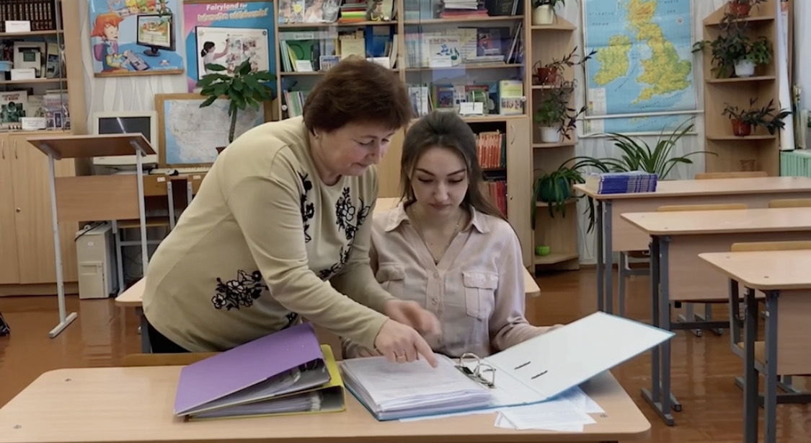

Панорама

открытых учебных, факультативных занятий,

занятий олимпиадных групп

по работе с высокомотивированными учащимися

Занятие олимпиадной группы учащихся VI класса

по русскому языку

*Нестер Т.Е.,*

*учитель русского языка и литературы,*

*первая квалификационная категория*

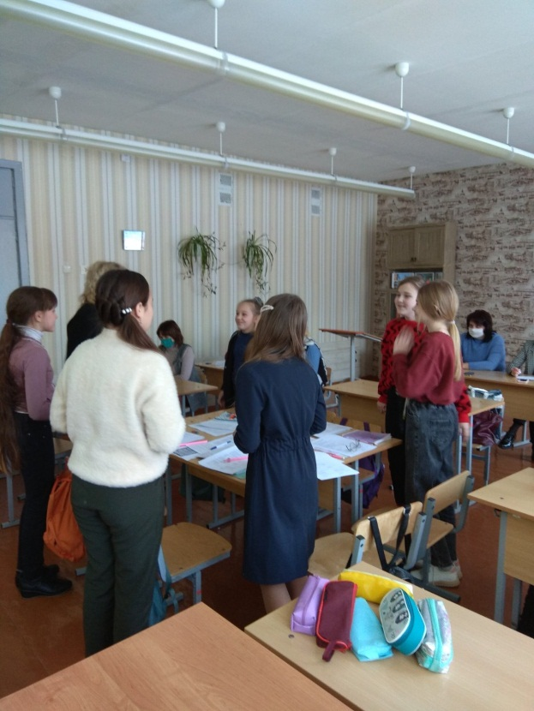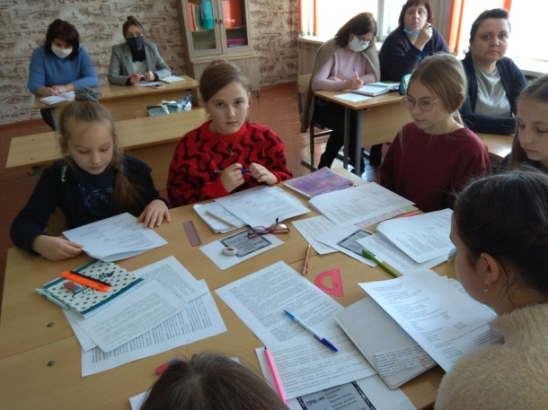

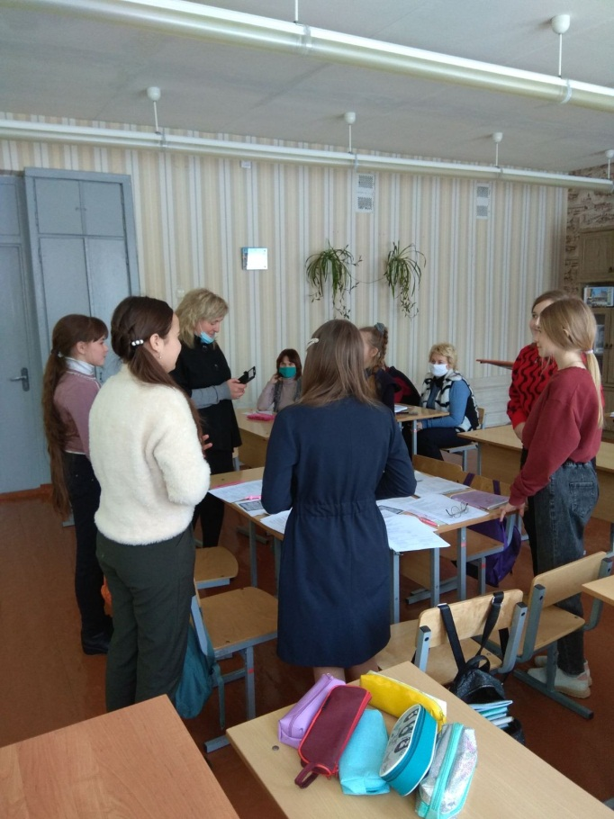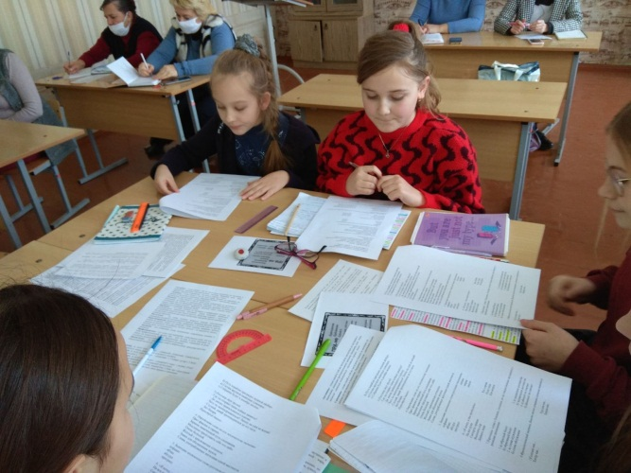

Факультативное занятие

«Вытокі роднай мовы»

по белорусскому языку

для учащихся III класса

*Овакимян Н.В.,*

*учитель начальных классов,*

*первая квалификационная категория*

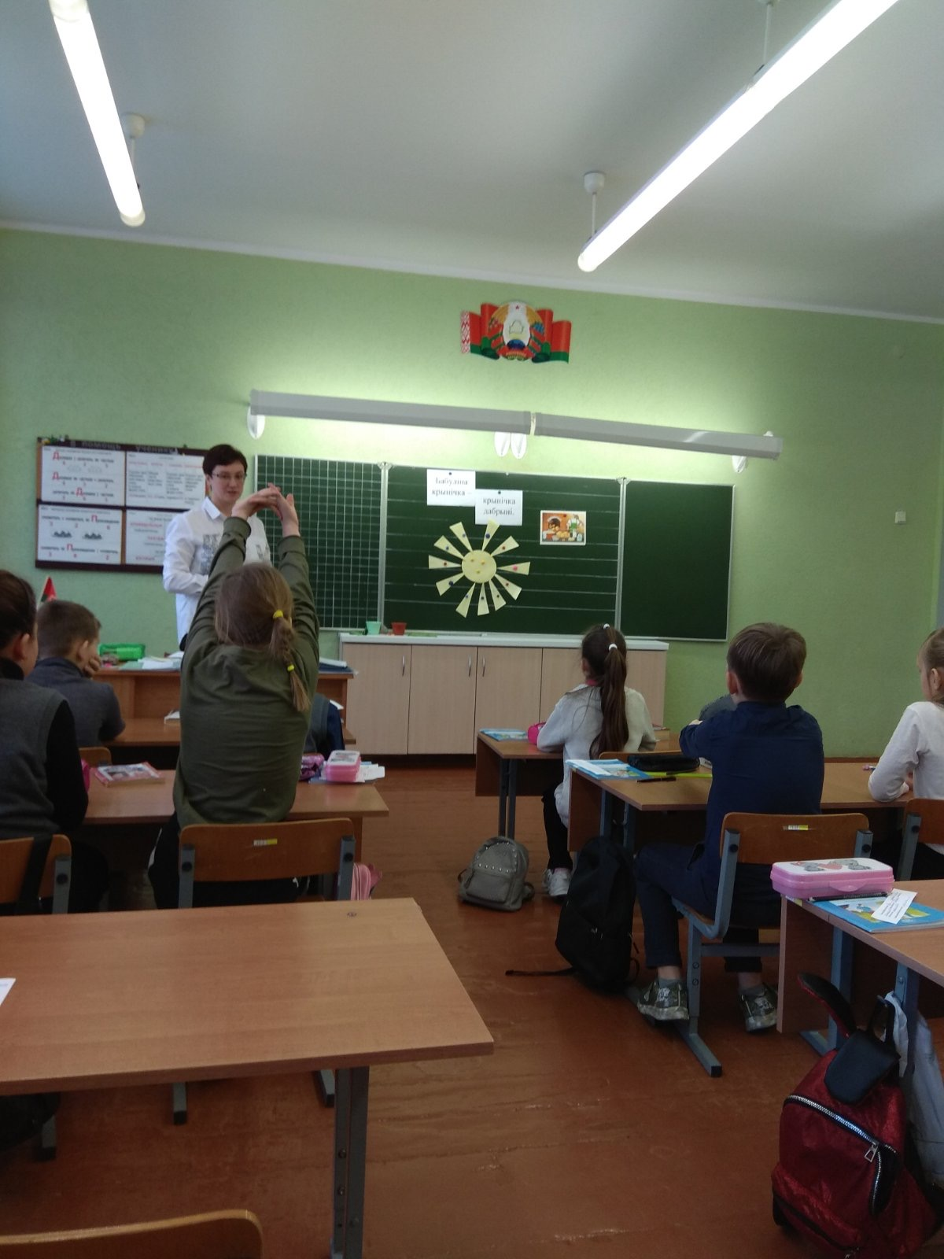

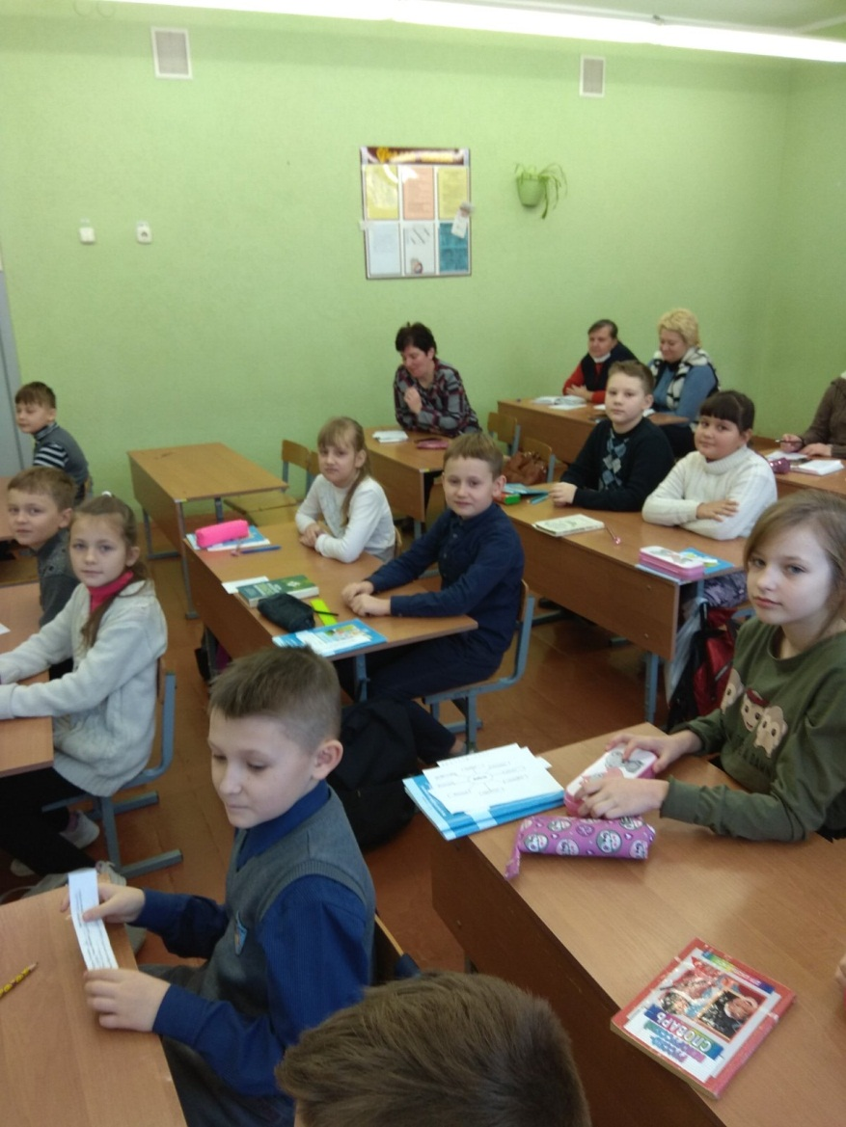

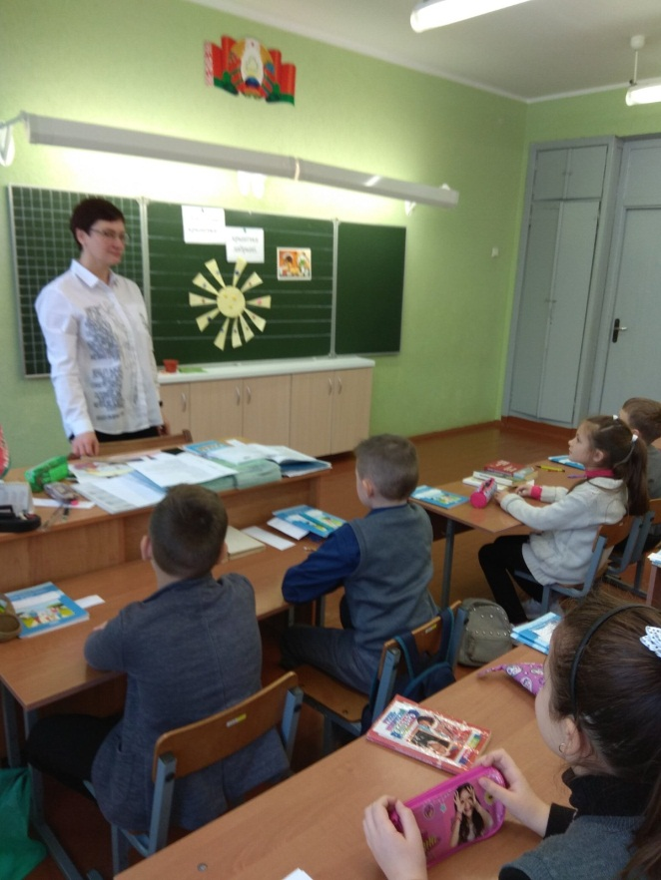

Занятие олимпиадной группы учащихся XI класса

по английскому языку

*Амалющенкова Л.В.,*

*учитель английского языка,*

*высшая квалификационная категория*

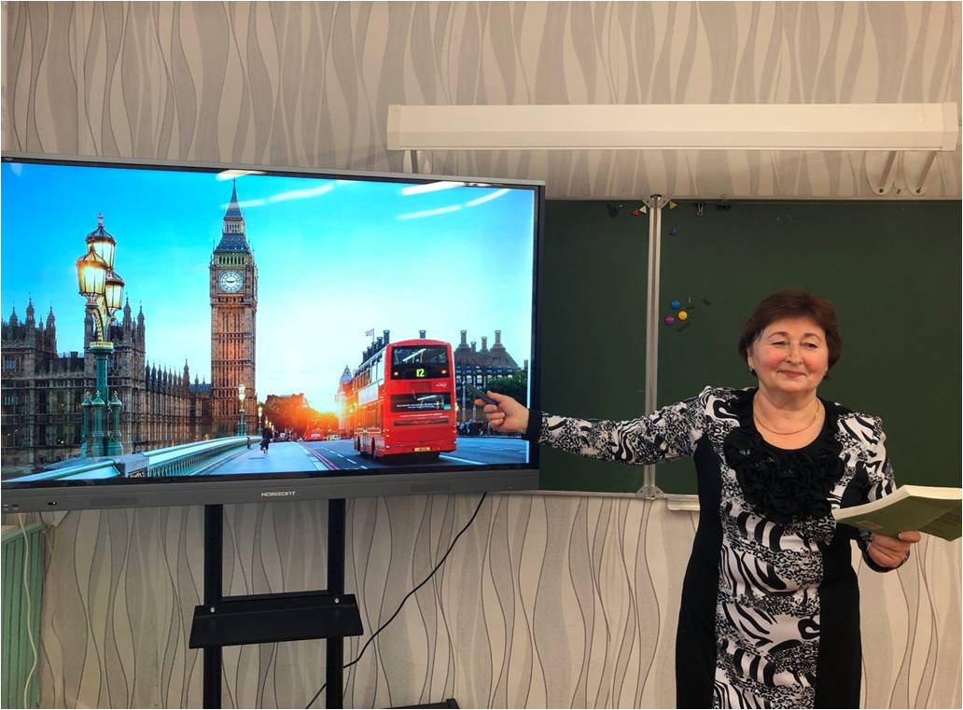

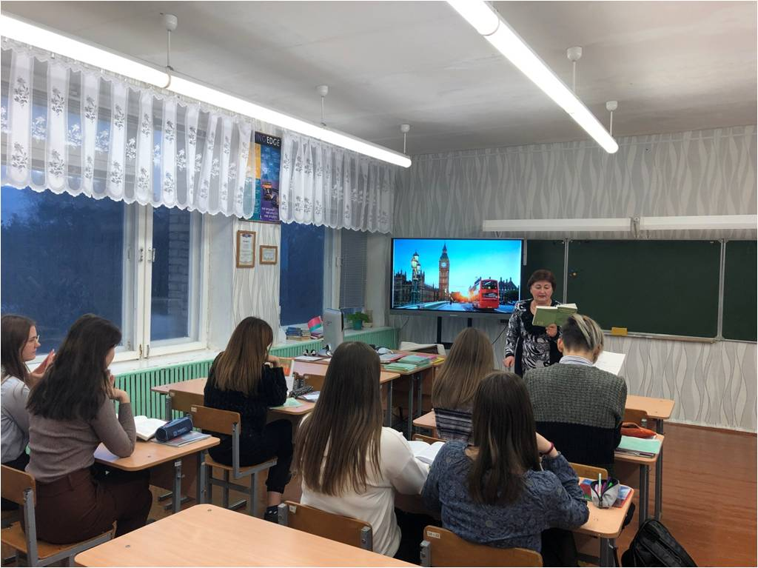

*Итоги самоконтроля*

“Качество работы педагогов

с высокомотивированными учащимися на учебных, факультативных, стимулирующих занятиях,

занятиях олимпиадных групп”

Протокол совещания при директоре

от 28.12.2020 №11

Приказ “Об итогах тематического контроля “Качество работы пеадгогов с высокомотивированными учащимися на учебных, факультативных, стимулирующих занятиях, занятиях олимпиадных групп””от 28.12.2020 №89

УТВЕРЖДАЮ

Директор Государственного учреждения образования

“Средняя школа № 2 г. Берёзовки”

_________________ Е.Ч.Пац

План

проведения заседания педагогического совета на тему

**«Деятельность педагогического коллектива по работе с высокомотивированными учащимися: реалии, проблемы, перспективы»**

Дата проведения: 30.12.2020

|  |  |  |  |
| --- | --- | --- | --- |
| *Временные рамки* | *Ход заседания, содержание рассматриваемых вопросов* | *Ответствен-ные* | *Примечания* |
| 14.00 – 14.05 | Открытие заседания. Вступительное слово о целях и задачах проведения педсовета. | Пац Е.Ч. | каб.26 |
| 14.05 – 14.10 | О выполнении решений предыдущего педсовета. | Петриман О.В. |
| 14.10 – 14.25 | Основной доклад по теме педсовета «Система работы педагогического коллектива с высокомотивированными учащимися» | Нестер С.В. |
| 14.25 – 15.05  (до 10 минут на выступление каждой группы) | **Презентация продуктов творческих групп:** | | |
| 1. Эффективные формы и методы работы с высокомотивированными учащимися на занятиях иностранного языка | Члены МО учителей английского языка | каб.26 |
| 2. Эффективные формы и методы работы с высокомотивированными учащимися на занятиях в начальной школе | Члены МО начальных классов |
| Эффективные формы и методы работы с высокомотивированными учащимися на занятиях предметов естественно-научного цикла | Члены МО учителей естественно-научного цикла цикла |
| Эффективные формы и методы работы с высокомотивированными учащимися на занятиях предметов гуманитарного цикла | Члены МО учителей гуманитарного цикла |
| 15.05 – 15.15 | Психологическое сопровождение работы с высокомотивированными учащимися | Педагог-психолог Нестерова Т.Ю. | каб.26 |
| 15.15 – 15.30 | Выработка и принятие решения педагогического совета.  Рефлексия. | Председатель педсовета, члены педагогического коллектива | каб.26 |

**Открытие заседания педагогического совета.**

**Вступительное слово о целях и задачах проведения педсовета**

*Пац Е.Ч., директор Государственного учреждения образования «Средняя школа №2 г.Берёзовки»*

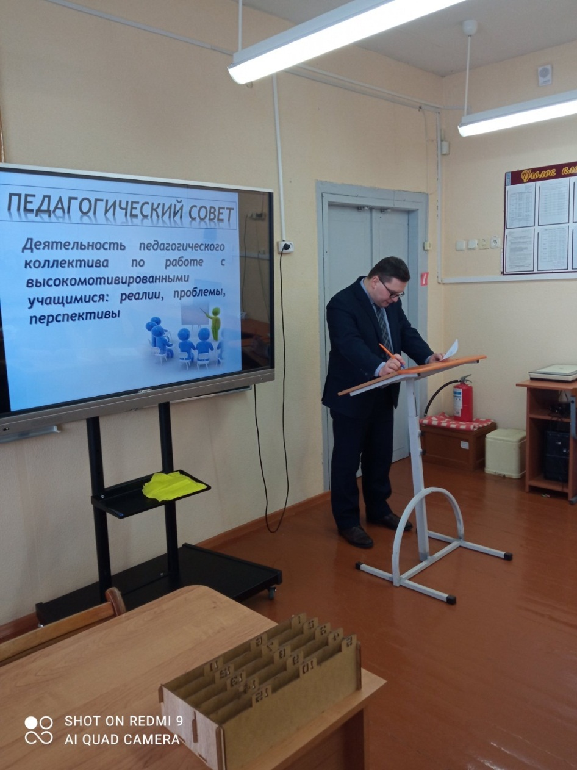

О выполнении решений предыдущего педсовета

«Деятельность педагогического коллектива по совершенствованию механизмов управления познавательной деятельностью учащихся»

*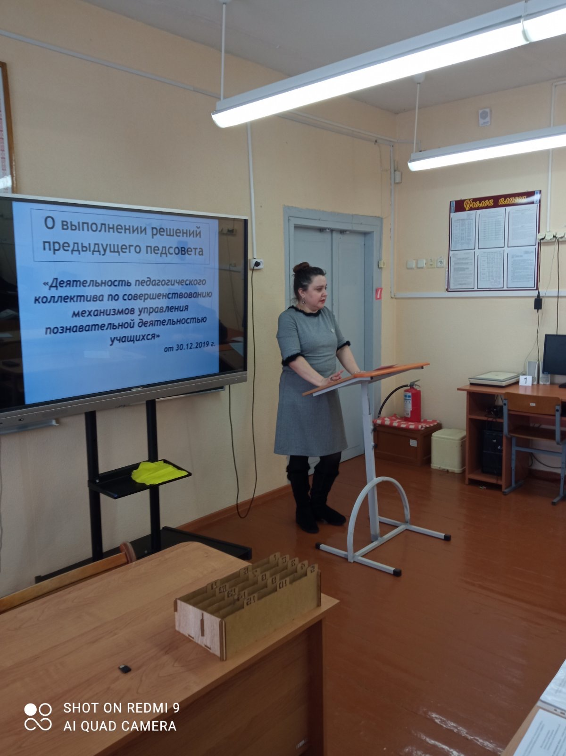Петриман О.В., заместитель директора по учебной работе Государственного учреждения образования «Средняя школа №2 г.Берёзовки»*

Основной доклад по теме педсовета

«Система работы педагогического коллектива с высокомотивированными учащимися»

*Нестер С.В., заместитель директора по учебной работе Государственного учреждения образования «Средняя школа №2 г.Берёзовки»*

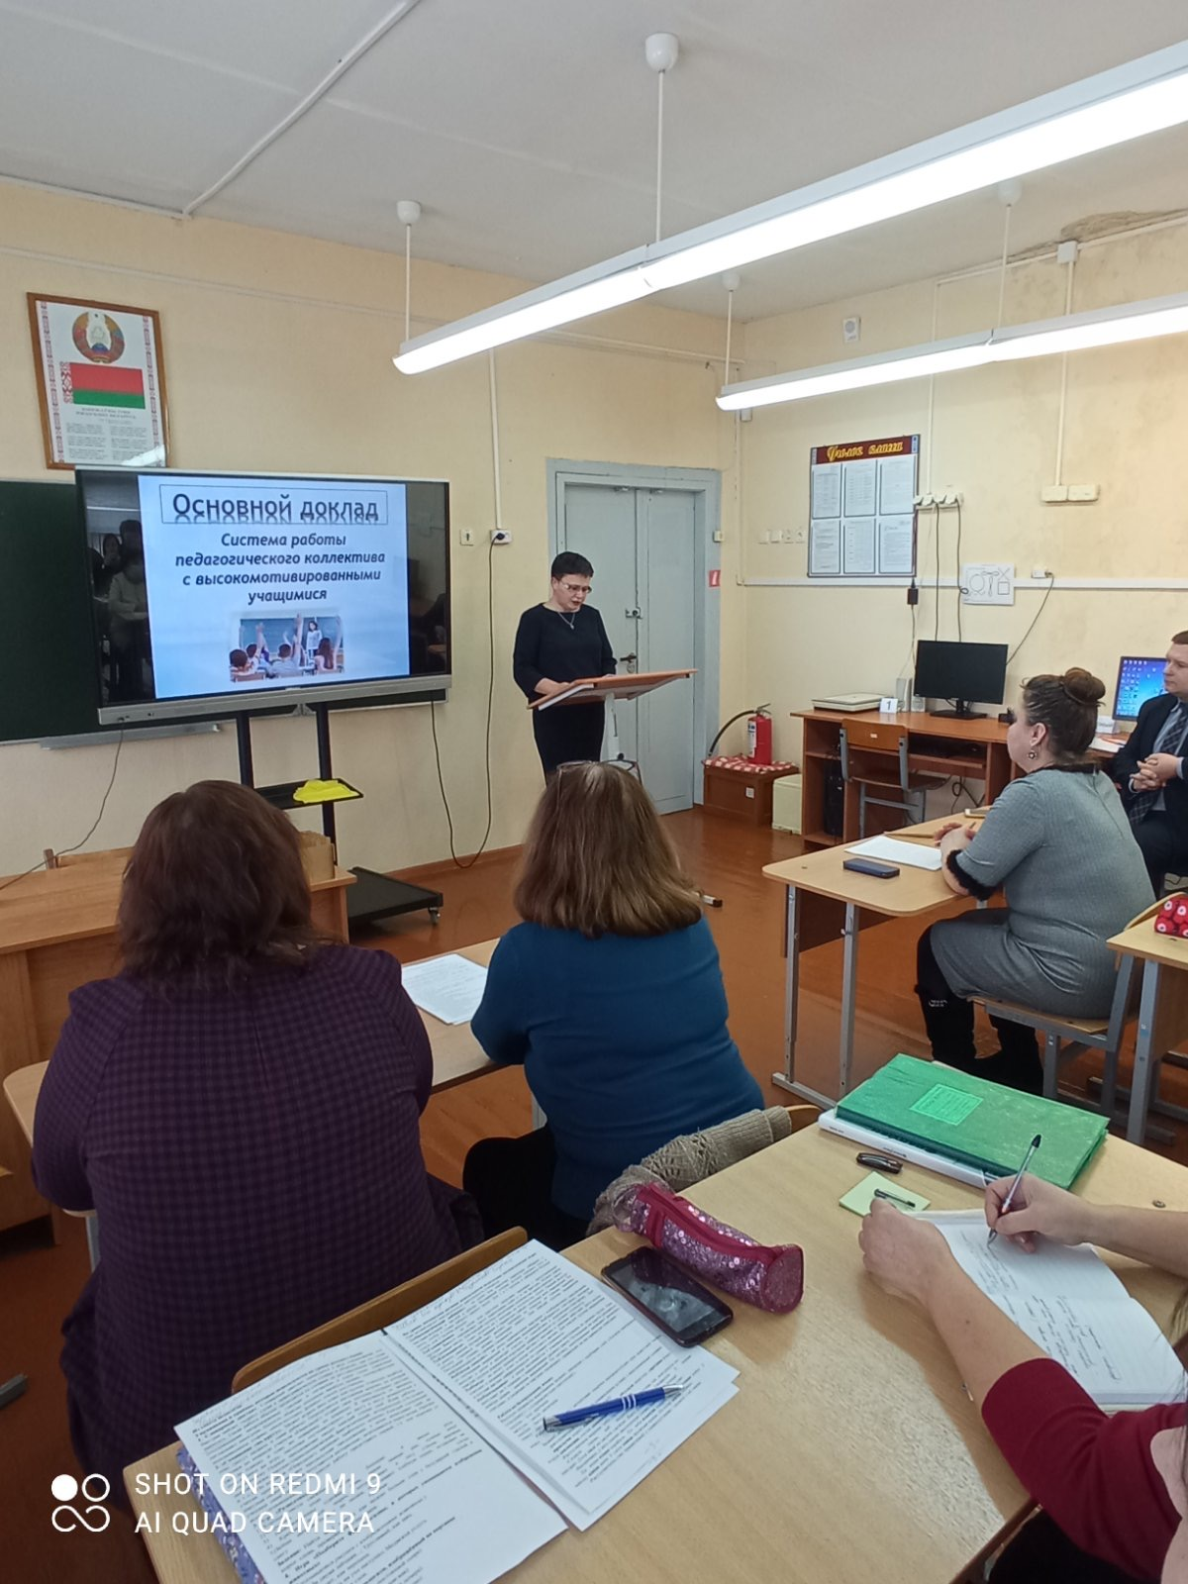

**Презентация продуктов творческих групп**

«Эффективные формы и методы работы с высокомотивированными учащимися на занятиях иностранного языка»

*Амалющенкова Л.В.,*

*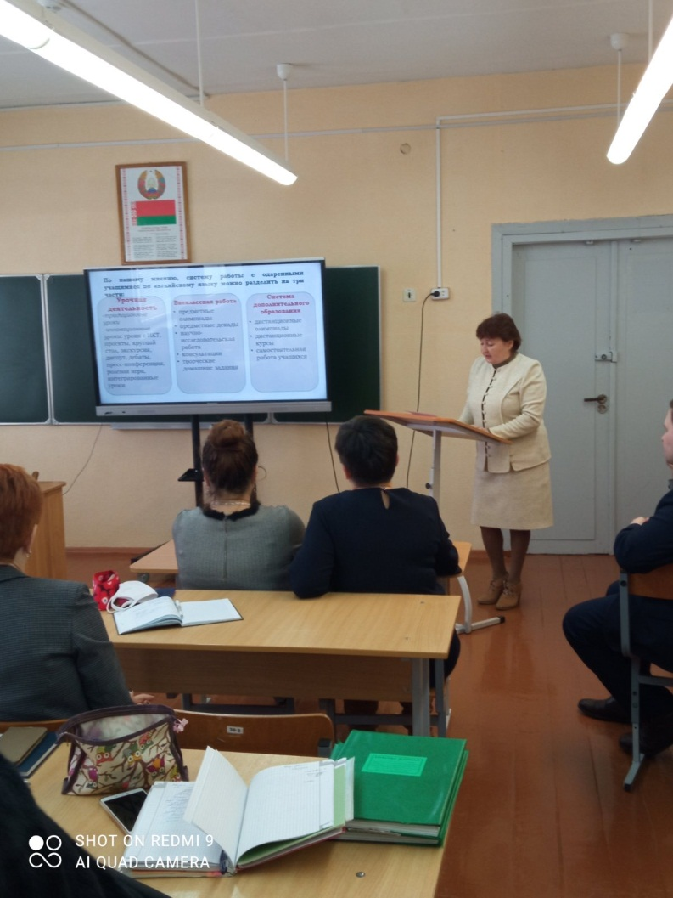руководитель методического объединения учителей иностранного языка*

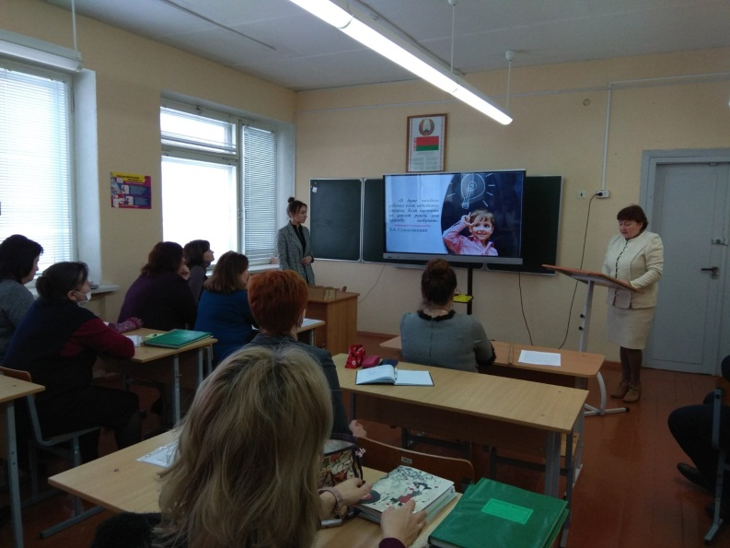

**Презентация продуктов творческих групп**

«Эффективные формы и методы работы с высокомотивированными учащимися в начальной школе»

*Яблонская Н.Н.,*

*руководитель методического объединения учителей начальных классов, педагогов-дефектологов, воспитателей группы продлённого дня, учителей предметов эстетического цикла и учебного предмета «Основы безопасности жизнедеятельности»*

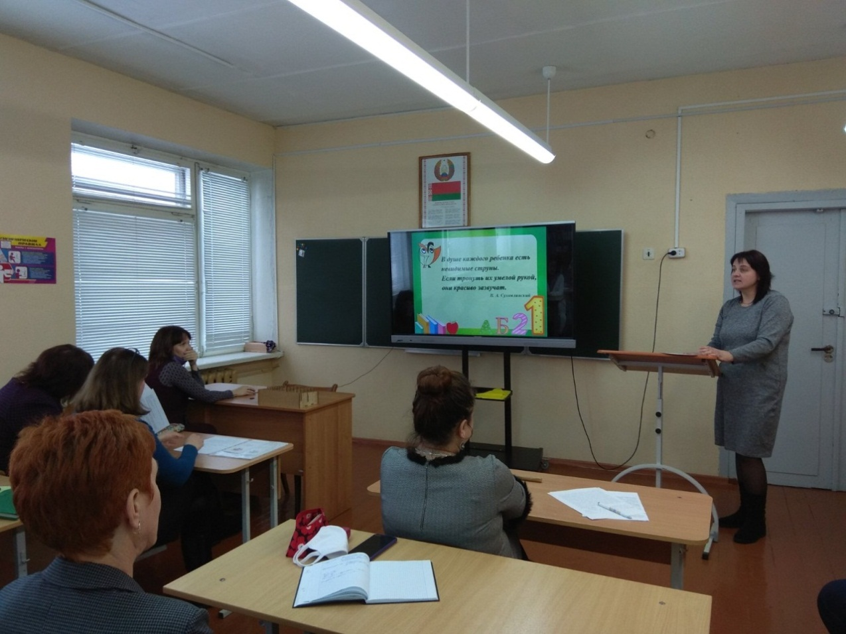

**Презентация продуктов творческих групп**

«Эффективные формы и методы работы с высокомотивированными учащимися на занятиях предметов естественнонаучного цикла»

*Яхимович Т.В.,*

*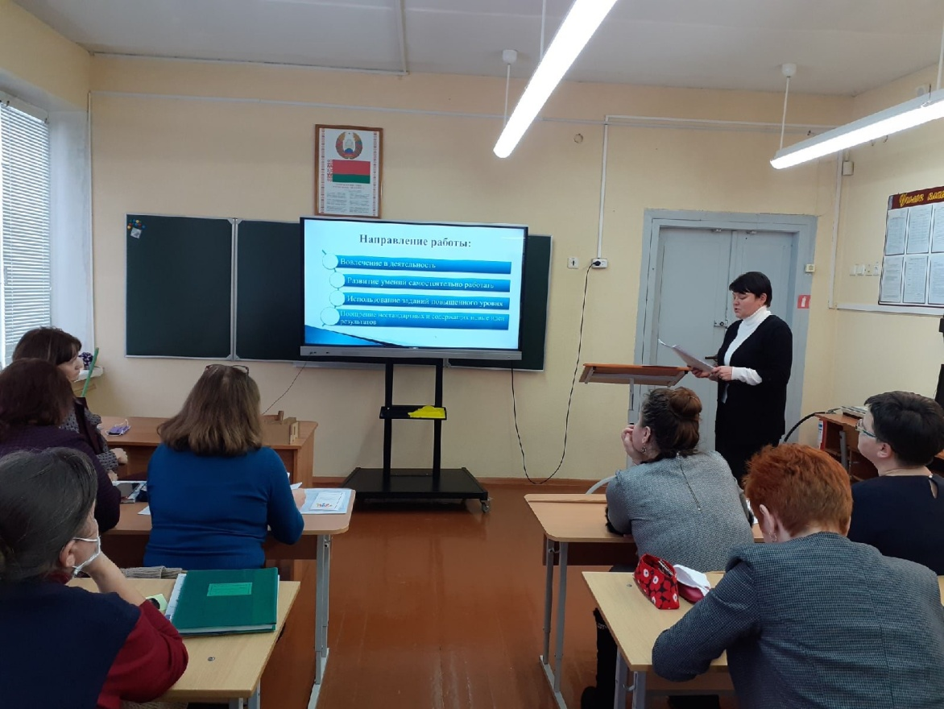руководитель методического объединения учителей предметов естественнонаучного цикла, предметов «Физическая культура и здоровье», «Трудовое обучение», «Черчение»*

**Презентация продуктов творческих групп**

«Эффективные формы и методы работы с высокомотивированными учащимися на занятиях предметов гуманитарного цикла»

*Романовская А.М.,*

*руководитель методического объединения учителей предметов гуманитарного цикла*

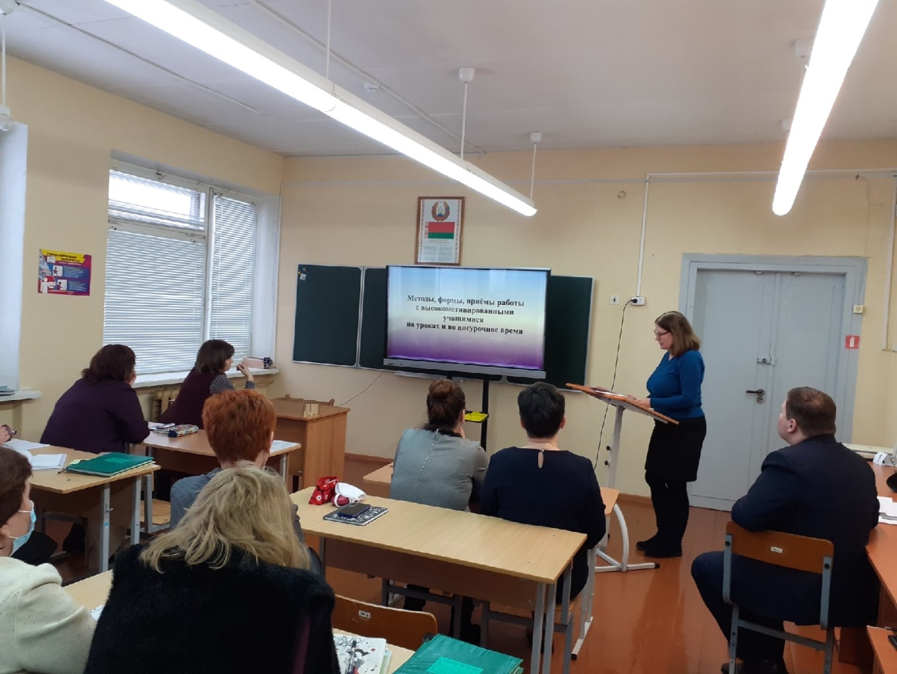

Психологическое сопровождение работы

с высокомотивированными учащимися

*Нестерова Т.Ю.,*

*педагог-психолог*

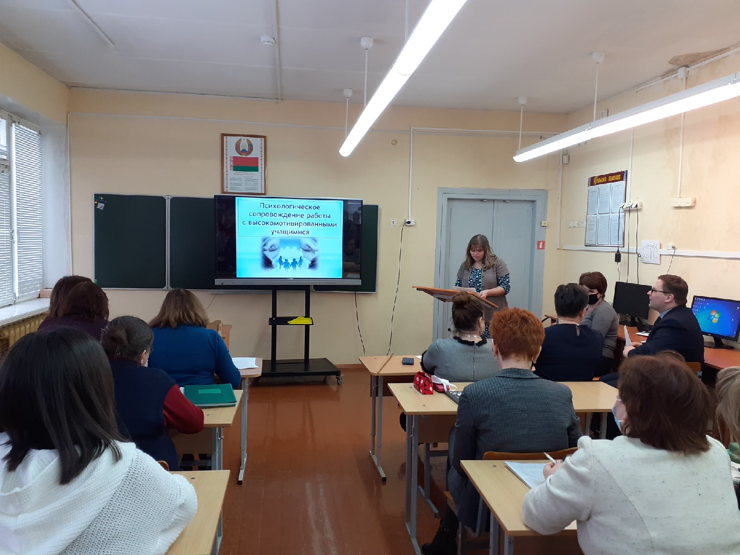

Решения педагогического совета

1. Отметить качественную работу педагогов учреждения образования, принявших участие в Панораме педагогического опыта «Успех ученика в руках его учителя»: Амалющенкову Л.В., учителя английского языка, Овакимян Н.В., учителя начальных классов, Нестер Т.Е., учителя русского языка и литературы.

2. Заместителям директора по учебной работе Петриман О.В., Нестер С.В.:

2.1. С целью обобщения передового педагогического опыта и оказания методической помощи педагогам в организации работы с высокомотивированными учащимися выпустить методический бюллетень по материалам педагогического совета **«Работа с одарёнными учащимися: эффективные приёмы, методы и формы»**.

Срок исполнения – до 1 апреля 2021 года.

2.2. Организовать трансляцию эффективного опыта работы педагогов Амалющенковой Л.В., Овакимян Н.В., Нестер Т.Е. по работе с высокомотивированными учащимися на уровне района, области, республики, в том числе в педагогических средствах массовой информации.

Срок исполнения – 2021 год.

3. Руководителям методических объединений Амалющенковой Л.В., Романовской А.М., Яблонской Н.Н., Яхимович Т.В.:

3.1. Разместить в виртуальных методических кабинетах на сайте учреждения образования материалы «Из опыта работы с высокомотивированными учащимися»

Срок исполнения – до 1 февраля 2021 года;

3.2. Творческим группам каждого методического объединения разработать сборники дидактических материалов по подготовке учащихся к предметным олимпиадам «Олимпионик».

Срок исполнения – до 1 сентября 2021 года.

4. Педагогу-психологу Нестеровой Т.Ю.:

4.1. С целью обеспечения системного подхода к организации психолого-педагогического сопровождения  разрабатывать план работы на год по психолого-педагогическому сопровождению высокомотивированных учащихся.

Срок исполнения – ежегодно до 1 сентября;

4.2. Заслушивать отчёты о работе по сопровождению высокомотивированных учащихся.

Срок исполнения – ежегодно.

5. Педагогам учреждения образования осуществлять практическое применение эффективных форм и методов работы с высокомотивированными учащимися по подготовке их к предметным олимпиадам, интеллектуальным конкурсам.

Срок исполнения – постоянно.

6. Информацию о выполнении решения педагогического совета от 30.12.2020 г. заслушать на педагогическом совете в декабре 2021 года.